Предсједница одбора учествовала на стручној дискусији „Како након короне“
Бања Лука, 12. јун 2020. године
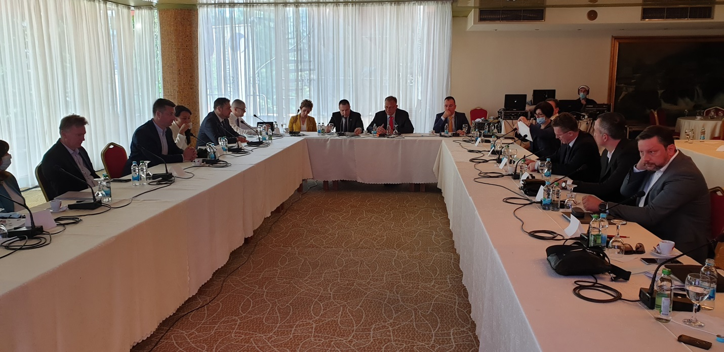
Потпредсједница Народне скупштине Републике Српске и предсједница Одбора за финансије и буџет Жељка Стојичић учествовала је данас на стручној дискусији на тему „Како након короне“ коју је у Бања Луци организовала Унија удружења послодаваца Републике Српске (УУПРС). УУПРС је у сарадњи са Међународном организацијом рада (ILO) и уз подршку Европске банке за обнову и развој (EBRD) у априлу провела истраживање о утицају појаве инфекције COVID-19 на пословање у Републици Српској. Стручна дискусија организована је са намјером да учесници дају допринос дијалогу пословне, академске и стручне заједнице, као и дефинисању мјера стабилизације економског система након појаве инфекције COVID-19.

